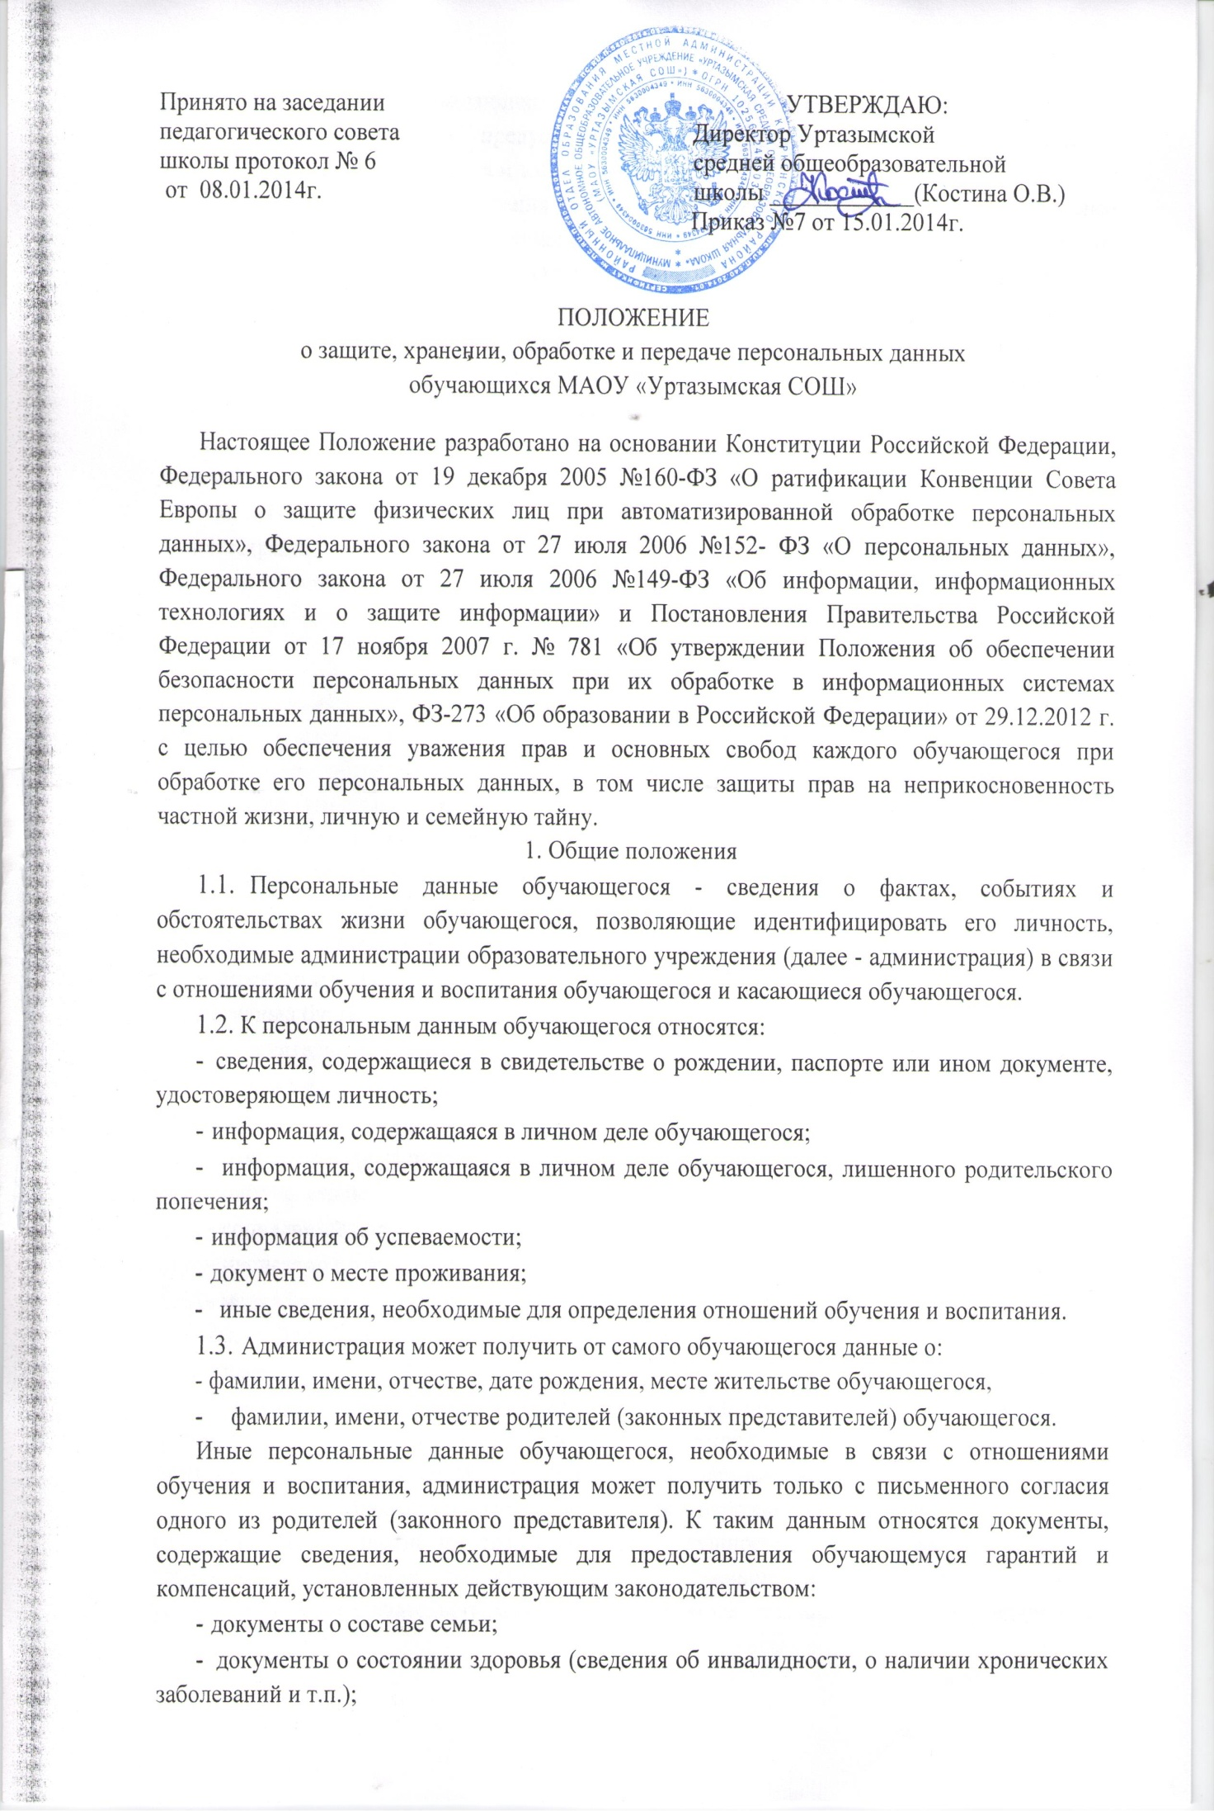

- документы, подтверждающие право на дополнительные гарантии и компенсации по определенным основаниям, предусмотренным законодательством (родители-инвалиды, неполная семья, ребенок-сирота и т.п.).
В случаях, когда администрация может получить необходимые персональные данные обучающегося только у третьего лица, администрация должна уведомить об этом одного из родителей (законного представителя) заранее и получить от него письменное согласие.
- Администрация обязана сообщить одному из родителей (законному представителю) о целях, способах и источниках получения персональных данных, а также о характере подлежащих получению персональных данных и возможных последствиях отказа одного из родителей (законного представителя) дать письменное согласие на их получение.
- Персональные данные обучающегося являются конфиденциальной информацией и не могут быть использованы администрацией или любым иным лицом в личных целях.
- При определении объема и содержания персональных данных обучающегося администрация руководствуется Конституцией Российской Федерации, федеральными законами и настоящим Положением.

2. Хранение, обработка и передача персональных данных обучающегося
- Обработка персональных данных обучающегося осуществляется для обеспечения соблюдения законов и иных нормативных правовых актов в целях воспитания и обучения обучающегося, обеспечения его личной безопасности, контроля качества образования, пользования льготами, предусмотренными законодательством Российской Федерации и локальными актами администрации.
2.2.Право доступа к персональным данным обучающегося имеют:
- работники Управления образования (при наличии соответствующих полномочий, установленных приказом Управления образования)
- директор школы;
- главный бухгалтер;
- заместитель директора по УВР, учитель информатики;
- классные руководители (только к персональным данным обучающихся своего класса);
- ответственный за питание;
- библиотекарь;
- социальный педагог/психолог;
- инспектор по охране прав детства;
- медработник.
- Директор школы осуществляет прием обучающегося в образовательное учреждение.
Директор школы может передавать персональные данные обучающегося третьим лицам, только если это необходимо в целях предупреждения угрозы жизни и здоровья обучающегося, а также в случаях, установленных федеральными законами.
- Главный бухгалтер имеет право доступа к персональным данным обучающегося в случае, когда исполнение им своих трудовых обязанностей или трудовых обязанностей работников бухгалтерии по отношению к обучающемуся (предоставление льгот, установленных законодательством) зависит от знания персональных данных обучающегося.
- При передаче персональных данных обучающегося директор, главный бухгалтер, заместитель директора по УВР, классные руководители, инспектор по охране прав детства образовательного учреждения обязаны:
- предупредить лиц, получающих данную информацию, о том, что эти данные могут быть использованы лишь в целях, для которых они сообщены,
- потребовать от этих лиц письменное подтверждение соблюдения этого условия.
- Иные права, обязанности, действия работников, в трудовые обязанности которых входит обработка персональных данных обучающегося, определяются трудовыми договорами и должностными инструкциями.
- Все сведения о передаче персональных данных обучающихся регистрируются в Журнале учета передачи персональных данных обучающихся образовательного учреждения в целях контроля правомерности использования данной информации лицами, ее получившими.

3. Обязанности работников администрации, имеющих доступ к персональным данным обучающегося, по их хранению и защите.
- Работники администрации, имеющие доступ к персональным данным обучающегося, обязаны:
- не сообщать персональные данные обучающегося третьей стороне без письменного согласия одного из родителей (законного представителя), кроме случаев, когда в соответствии с федеральными законами такого согласия не требуется;
- использовать персональные данные обучающегося, полученные только от него лично или с письменного согласия одного из родителей (законного представителя);
- обеспечить защиту персональных данных обучающегося от их неправомерного использования или утраты, в порядке, установленном законодательством Российской Федерации;
- ознакомить родителя (родителей) или законного представителя с настоящим Положением и их правами и обязанностями в области защиты персональных данных, под роспись;
- соблюдать требование конфиденциальности персональных данных обучающегося;
- исключать или исправлять по письменному требованию одного из родителей (законного представителя) обучающегося его недостоверные или неполные персональные данные, а также данные, обработанные с нарушением требований законодательства;
- ограничивать персональные данные обучающегося при передаче уполномоченным работникам правоохранительных органов или работникам департамента (управления) образования только той информацией, которая необходима для выполнения указанными лицами их функций;
- запрашивать информацию о состоянии здоровья обучающегося только у родителей (законных представителей):
- обеспечить обучающемуся или одному из его родителей (законному представителю) свободный доступ к персональным данным обучающегося, включая право на получение копий любой записи, содержащей его персональные данные;
- предоставить по требованию одного из родителей (законного представителя) обучающегося полную информацию о его персональных данных и обработке этих данных.
- Лица, имеющие доступ к персональным данным обучающегося, не вправе:
- получать и обрабатывать персональные данные обучающегося о его религиозных и иных убеждениях, семейной и личной жизни;
- предоставлять персональные данные обучающегося в коммерческих целях.
- При принятии решений, затрагивающих интересы обучающегося, администрации запрещается основываться на персональных данных, полученных исключительно в результате их автоматизированной обработки или электронного получения.

4. Права и обязанности обучающегося, родителя (законного представителя)
- В целях обеспечения защиты персональных данных, хранящихся у администрации, обучающийся, родитель (законный представитель) имеют право на:
- требование об исключении или исправлении неверных или неполных персональных данных, а также данных, обработанных с нарушением требований законодательства. При отказе администрации исключить или исправить персональные данные обучающегося родитель (законный представитель) имеет право заявить в письменной форме администрации о своем несогласии с соответствующим обоснованием такого несогласия. Персональные данные оценочного характера родитель (законный представитель) имеет право дополнить заявлением, выражающим его собственную точку зрения;
- требование об извещении администрацией всех лиц, которым ранее были сообщены неверные или неполные персональные данные обучающегося, обо всех произведенных в них исключениях, исправлениях или дополнениях;
- обжалование в суд любых неправомерных действий или бездействия администрации при обработке и защите персональных данных обучающегося;
- возмещение убытков и (или) компенсацию морального вреда в судебном порядке.
  - Родитель (законный представитель) обязан сообщать администрации сведения, которые могут повлиять на принимаемые администрацией решения в отношении обучающегося.
    - Хранение персональных данных обучающегося
Документы должны хранится на бумажных носителях и на электронных носителях с ограниченным доступом:
- поступившие от родителя (законного представителя);
- сведения об обучающемся, поступившие от третьих лиц с письменного согласия родителя (законного представителя);
- иная информация, которая касается отношений обучения и воспитания обучающегося.
  - Ответственность администрации и ее сотрудников
    - Защита прав обучающегося, установленных законодательством Российской Федерации и настоящим Положением, осуществляется судом в целях пресечения неправомерного использования персональных данных обучающегося, восстановления нарушенных прав и возмещения причиненного ущерба, в том числе морального вреда.
    - Лица, виновные в нарушении норм, регулирующих получение, обработку и защиту персональных данных обучающегося, привлекаются к дисциплинарной и материальной ответственности, а также привлекаются к гражданско-правовой, административной и уголовной ответственности в порядке, установленном федеральными законами.

